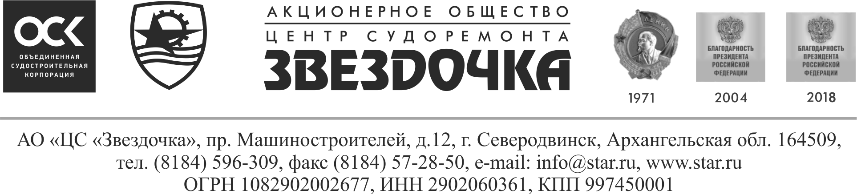

03.10.2024г. № ___________  На № _________ от ________ | Генеральному директору

Прошу Вас выставить счет или коммерческое предложение на измерительный инструмент со свидетельством о поверке на бумажном носителе:
Штангенциркуль ШЦЦ-I-150-0,01 ГОСТ 166-89 – 5 шт.
Штангенциркуль межцентровой ШЦСЦ-300-0,02 – 1 шт.
Штангенглубиномер ШГЦ-200-0,01 ГОСТ 162-90 – 1 шт.
Кронциркуль индикаторный для внутренних измерений 15-35 мм (L=50) 0,01 – 1 шт.
Нутромер микрометрический НМ 50-600-0,01 ГОСТ 10-88 – 2 шт.
Линейка измерительная металлическая 300 мм ГОСТ 427-75 – 10 шт.
Набор концевых мер длины стальных № 1 кл.2 (83 шт.) ГОСТ 9038-90 – 2 шт.

В счете необходимо указать сроки, условия поставки и оплаты продукции, страну происхождения.
Наши условия:
- 100% в течение 7 рабочих дней с момента осуществления приёмки товара Покупателем по количеству и качеству и подписания УПД, при отсутствии замечаний входного контроля у Покупателя.
- поставка товара в течение 30 календарных дней с момента подписания договора.

Реквизиты АО «ЦС «Звездочка»:
Юридический адрес:
164509 г. Северодвинск, пр. Машиностроителей, 12.
ИНН 2902060361, КПП 997450001
р/с 40702810404260013180
отделение №8637 ПАО Сбербанка г. Архангельск,
к/с 30101810100000000601, БИК 041117601
Почтовый адрес:
164509 г. Северодвинск,
пр. Машиностроителей, 12
Тел.: 8 (8184) 570466
E-mail : vahrameeva@star.ru
Контактное лицо: Вахромеева Марианна Викторовна

Начальник инструментального отдела И.П.Казаков

